RIWAYAT HIDUP

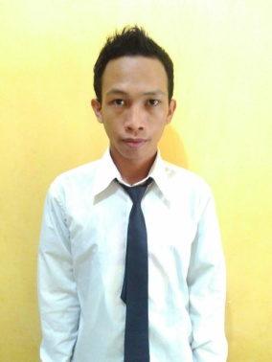
Sudarman Ardiansyah Suhardi, lahir di Bulukumba Kab. Bulukumba pada tanggal 24 Februari 1991, Anak pertama dari tiga bersaudara, dari pasangan H. Suhardi Hammado dengan Hj. Rosmala. Penulis mulai memasuki Sekolah Dasar pada tahun 1997 di SDN 7 Matajang Kecamatan Ujung Bulu Kabupaten Bulukumba dan tamat pada tahun 2003. Pada tahun 2003 melanjutkan pendidikan di SMP Negeri 1 Bulukumba Kabupaten Bulukumba dan tamat tahun 2006. Kemudian pada tahun 2006 penulis melanjutkan pendidikan di SMA Muhammadiyah Bulukumba Kabupaten Bulukumba dan tamat pada tahun 2009. Pada tahun 2010 penulis melanjutkan pendidikan di Universitas Negeri Makassar (UNM), Fakultas Ilmu Pendidikan, Prodi Pendidikan Guru Sekolah Dasar (PGSD), program Strata 1 (S1) bertempat di UPP PGSD Tidung yang sekarang menjadi UPP PGSD Makassar Fakultas Ilmu Pendidikan Universitas Negeri Makassar.

